외화여유자금비율 현황 및 관리방안
(2025.03.20) iM뱅크 자금부

1. 개요
가. 외화여유자금비율 = 가용외화여유자금 / 3개월 내 만기도래 차입금
나. 가용외화여유자금 = 여유자금 * (1-헤어컷) + 국공채 + 커미티드라인 미사용 잔액
다. 여유자금 = 순콜론 잔액 + 여유자금MMDA예치분* + FX스왑 순운용 잔액
* 외화타점예치금 중 MMDA 外 예치분은 인정되지 않음
2. 외화여유자금비율 현황
가. 월별 평균 비율
구분 | 가용외화여유자금 | 만기도래차입금 | 외화여유자금비율 | 최저 5영업일 평균
25.01월 | 259 | 479 | 54.64% | 33.03%
25.02월 | 223 | 446 | 50.16% | 35.11%
25.03월 | 293 | 412 | 71.69% | 59.48%
25.04월 | 325 | 429 | 76.69% | 55.41%
25.05월 | 331 | 419 | 79.14% | 59.21%
25.06월 | 263 | 412 | 63.65% | 48.54%
25.07월 | 289 | 366 | 79.33% | 62.93%
25.08월 | 252 | 415 | 61.17% | 49.56%
25.09월 | 267 | 397 | 68.00% | 52.17%
25.10월 | 307 | 372 | 82.87% | 73.68%
25.11월 | 274 | 354 | 77.22% | 64.63%
25.12월 | 287 | 351 | 81.78% | 65.96%
26.01월 | 291 | 364 | 79.45% | 61.80%
26.02월 | 304 | 348 | 87.53% | 70.50%
26.03월 | 301 | 403 | 74.67% | 65.69%
26.04월 | 236 | 377 | 62.53% | 55.76%
26.05월 | 251 | 358 | 70.30% | 57.60%
* '25.6월 최저 5영업일 평균 48.54% : ('25.3월~현재) 관리방안 마련 후 최저비율 50%를 초과하도록 관리 중
3. 외화여유자금비율(5월)
가. 5월 일별 비율 추이 (영업일 18일, 월 평균 70.30%)
☞ 권고비율(60%) 미만 2회 : 5.27일 49.73%, 5.28일 54.08%
[원본 문서의 '5월 일별 비율 추이' 그래프를 여기에 복사해 넣으세요]

- 일별 콜머니제외 자금마감금액 현황 (단위 : 백만불)
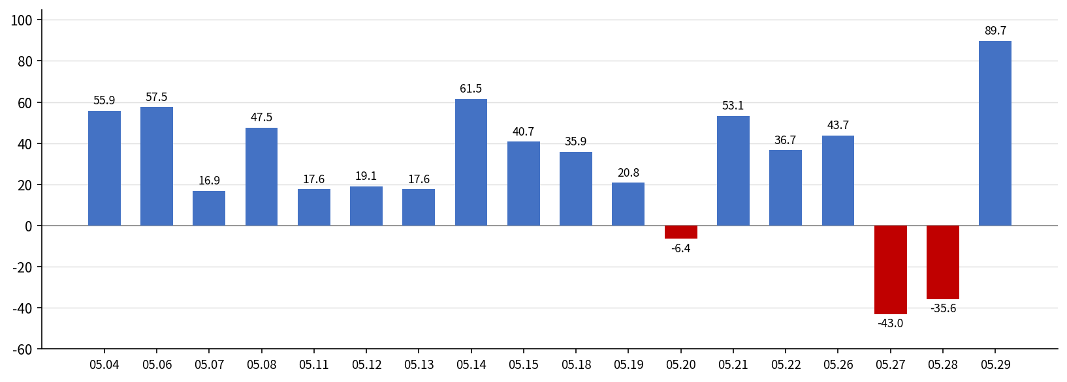
나. 권고비율 미만 발생 사유
- (사유) 5.27~5.28일은 당발·타발송금 및 FX 거래 자금 유출입을 감안한 당일 마감잔액에서 콜머니 차입분을 제외한 콜머니제외 마감액이 각각 △42.96백만불·△35.65백만불로 5월 중 최저 수준
· 평균치를 초과하는 예측 불가한 당발송금의 유출 확대 등으로 당일 마감잔액이 부족해지고, 콜머니 차입을 제외하면 실제 운용 가능한 여유자금(콜론, MMDA 운용가능자금)이 마이너스로 전환되어 외화여유자금비율이 권고비율(60%)을 하회
[참고] 5월 일별 자금유출입 현황 (단위 : 백만불)
일자 | 전일자  마감액 | 당발송금  (-) | 타발송금  (+) | FX거래  자금유출입 | 콜머니  (+) | 당일  마감액 | 콜머니제외  마감액
05.04 | 60.98 | 8.21 | 18.13 | -15.04 |  | 55.86 | 55.86
05.06 | 55.86 | 24.81 | 28.15 | -1.69 |  | 57.51 | 57.51
05.07 | 57.51 | 29.03 | 27.93 | -39.55 | 10.00 | 26.86 | 16.86
05.08 | 26.86 | 15.10 | 24.52 | 11.24 |  | 47.52 | 47.52
05.11 | 47.52 | 14.70 | 16.65 | -31.86 |  | 17.61 | 17.61
05.12 | 17.61 | 17.59 | 24.55 | -5.52 | 10.00 | 29.05 | 19.05
05.13 | 29.05 | 10.21 | 13.90 | -15.16 | 20.00 | 37.58 | 17.58
05.14 | 37.58 | 15.48 | 51.75 | -12.40 |  | 61.45 | 61.45
05.15 | 61.45 | 32.65 | 46.10 | -34.18 |  | 40.72 | 40.72
05.18 | 40.72 | 27.31 | 25.13 | -2.65 |  | 35.89 | 35.89
05.19 | 35.89 | 29.17 | 16.44 | -2.35 |  | 20.81 | 20.81
05.20 | 20.81 | 23.14 | 20.77 | -24.82 | 40.00 | 33.62 | -6.38
05.21 | 33.62 | 11.84 | 40.43 | -9.06 |  | 53.15 | 53.15
05.22 | 53.15 | 29.18 | 120.41 | -107.72 |  | 36.66 | 36.66
05.26 | 36.66 | 108.24 | 37.70 | 77.59 |  | 43.71 | 43.71
05.27 | 43.71 | 119.08 | 42.60 | -10.19 | 60.00 | 17.04 | -42.96
05.28 | 17.04 | 63.70 | 8.30 | 2.71 | 90.00 | 54.35 | -35.65
05.29 | 54.35 | 40.66 | 57.45 | 18.51 |  | 89.65 | 89.65
합계 | 730.37 | 620.10 | 620.91 | -202.14 | 230.00 | 759.04 | 529.04
* 당발·타발송금은 고객 거래에 따라 예측이 불가능한 금액이며, FX거래 자금유출입은 당일 마감액에서 전일자 마감액·당발·타발송금·콜머니를 가감하여 산출(= 당일 − 전일 + 당발 − 타발 − 콜머니)
* 콜머니제외 마감액 = 당일 마감액 − 콜머니, 트레이딩부서가 지속 모니터링하여 예측(관리) 가능
[참고] 5월 일별 순콜론·여유자금MMDA 운용 현황 (단위 : 백만불)  일자 순콜론 (본점+해외) 여유자금 MMDA 합산  05.04 △71 72 1  05.06 △72 71 △1  05.07 △35 29 △6  05.08 △12 56 44  05.11 △1 26 25  05.12 △11 38 27  05.13 △21 46 25  05.14 0 70 70  05.15 0 49 49  05.18 4 40 44  05.19 4 30 34  05.20 △35 42 7  05.21 1 62 63  05.22 3 45 48  05.26 △11 49 38  05.27 △76 22 △54  05.28 △106 59 △47  05.29 △73 95 22 | [참고] 5월 일별 해외지점 순콜론 현황 (단위 : 백만불)  일자 상해 호치민 순콜론  05.04 △32 △58 △90  05.06 △35 △56 △91  05.07 △35 △54 △89  05.08 △34 △54 △88  05.11 △22 △54 △76  05.12 △22 △54 △76  05.13 △22 △54 △76  05.14 △22 △54 △76  05.15 △22 △53 △75  05.18 △22 △49 △71  05.19 △22 △49 △71  05.20 △21 △49 △70  05.21 △21 △53 △74  05.22 △21 △51 △72  05.26 △29 △57 △86  05.27 △38 △53 △91  05.28 △38 △53 △91  05.29 △38 △53 △91  평균 △27.6 △53.2 △80.8
* 권고비율 하회일(5.27~28) 합산이 △54·△47로 월중 최저 → 콜론·MMDA 운용 여유자금 축소가 비율 하락 요인
* 해외지점(상해·호치민) 순콜론은 콜머니 차입 잔액으로, 5월 평균 △80.8백만불 수준 유지
* 권고비율(60%) 충족을 위한 순콜론+MMDA 합산 최저수준은 5월 일평균 △14.5백만불이며, 일별 산출 내역은 [부록] 참조
[참고] 5월말 기준 만기도래 차입금 현황 (단위 : 백만불)
[원본 문서의 '만기도래 차입금 현황' 표를 여기에 복사해 넣으세요]

4. 관리방안
가. 콜머니제외 마감액이 음수가 되지 않도록 관리 가능한 FX 거래 자금을 트레이딩부서에 사전 통지하여 관리
- 자금부는 전일자 마감액과 당발·타발송금 전망을 감안한 일일 자금수지를 트레이딩부서에 사전 통지하고, 트레이딩부서는 예측·관리가 가능한 FX 거래 결제액(자금유출입)을 조정하여 당일 콜머니제외 마감액이 0 이상을 유지하도록 관리
나. 콜머니제외 마감액이 음수로 예상되는 경우 동 부족분만큼 커버거래(FX 자금유입) 실시
- (효과) 콜머니제외 마감액이 0이 되도록 5.27일 +42.96백만불·5.28일 +35.65백만불 커버거래 시, 가용외화여유자금이 동액 증가하여 외화여유자금비율이 권고비율(60%)을 상회
· 콜머니제외 마감액 : 5.27일 △42.96 → 0백만불, 5.28일 △35.65 → 0백만불
· 외화여유자금비율 : 5.27일 49.73% → 61.3%, 5.28일 54.08% → 64.1%
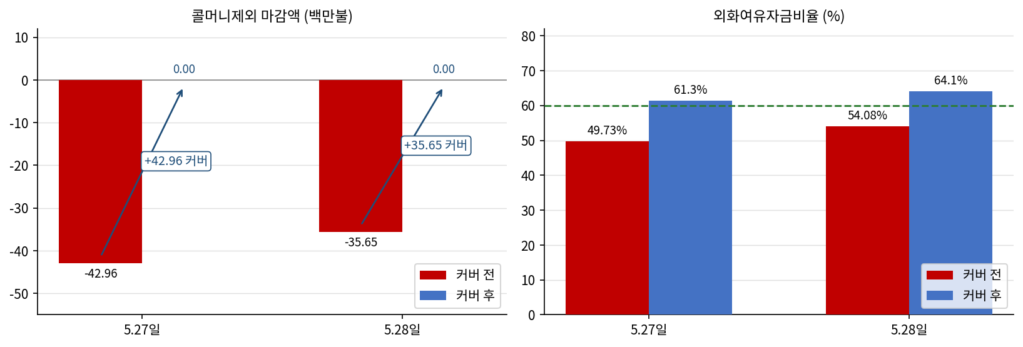
* 비율 효과 산출 : (가용외화여유자금 + 커버금액) ÷ 당일 만기도래차입금 → 5.27일 (184+42.96)/370 = 61.3%, 5.28일 (192+35.65)/355 = 64.1%
[부록] 기타 외화유동성 지표 현황 ('26.1월 ~ 5월)
가. 외화 LCR : 기간 평균 185.24%로 감독원 기준(80%)을 지속 상회
나. 중장기외화자금 조달비율 : 기간 평균 180.04%로 감독원 기준(100%)을 지속 상회
다. 권고비율(60%) 충족 기준 순콜론+MMDA 수준 : 5월 일평균 △14.5백만불
[참고] 5월 일별 권고비율(60%) 충족 기준 순콜론+MMDA 수준 (단위 : 백만불)
일자 | 만기도래  차입금 | 가용외화  여유자금 | 외화여유  자금비율 | 순콜론+MMDA  (실제) | 60% 충족  순콜론+MMDA(이상)
05.04 | 385 | 233 | 60.5% | 1 | △1
05.06 | 381 | 231 | 60.6% | △1 | △3
05.07 | 360 | 227 | 63.1% | △6 | △17
05.08 | 356 | 271 | 76.1% | 44 | △13
05.11 | 374 | 254 | 67.9% | 25 | △5
05.12 | 336 | 256 | 76.2% | 27 | △27
05.13 | 341 | 254 | 74.5% | 25 | △24
05.14 | 343 | 294 | 85.7% | 70 | △18
05.15 | 343 | 275 | 80.2% | 49 | △20
05.18 | 357 | 271 | 75.9% | 44 | △13
05.19 | 355 | 262 | 73.8% | 34 | △15
05.20 | 354 | 238 | 67.2% | 7 | △19
05.21 | 355 | 287 | 80.8% | 63 | △11
05.22 | 361 | 275 | 76.2% | 48 | △10
05.26 | 365 | 266 | 72.9% | 38 | △9
05.27 | 370 | 184 | 49.7% | △54 | △16
05.28 | 355 | 192 | 54.1% | △47 | △26
05.29 | 360 | 252 | 70.0% | 22 | △14
평균 | 358.4 | 251.2 | 70.30% | 21.6 | △14.5
* 60% 충족 순콜론+MMDA(이상) = 권고비율(60%) × 만기도래차입금에 상응하는 가용외화여유자금을 확보하기 위해 필요한 순콜론+MMDA 합산의 최저수준 (이 수준 이상 유지 시 외화여유자금비율 60% 충족)
끝.

